Уважаемые коллеги!

Приглашаем к участию в Международной
(ХХ Всероссийской) научно-технической конференции "Состояние и перспективы развития электро и теплотехнологии" (Бенардосовские чтения) представителей высших учебных заведений, а также предприятий и организаций, работающих в сфере энергетики.
Цель проведения конференции – продемонстрировать новые разработки и достижения в области электро и теплотехнологии, укрепить научные связи и наладить деловые контакты между учеными и специалистами.
Конференция включает пленарные доклады, заседания секций, круглые столы, культурную программу. Рабочий язык конференции – русский.
Материалы конференции будут размещены в системе РИНЦ на сайте elibrary.ru (договор № 1042-03/2015К).

Тематика конференции:
Секция 1 | Электротехника и электротехнологии
Секция 2 | Высоковольтные электроэнергетика, электротехника и электрофизика
Секция 3 | Информационные системы
Секция 4 | Системы управления и автоматизация
Секция 5 | Надежность, эффективность и диагностика электрооборудования станций и энергосистем
Секция 6 | Тепловые и атомные электрические станции.
Секция 7 | Методы анализа и синтеза систем управления электроприводами и установками
Секция 8 | Микроэлектронные и микропроцессорные управляющие устройства и системы
Секция 9 | Теплообмен в теплотехнологических установках и процессах
Секция 10 | Электромеханика и магнитожидкостные устройства
Секция 11 | Динамика, надежность и диагностика механических систем
Секция 12 | Математические методы в технике и технологиях.
Секция 13 | Технология машиностроения.
Секция 14 | Техногенная безопасность в энергетике: человек, техника, окружающая среда.
Секция 15 | Современные инструменты менеджмента
Секция 16 | Гуманитарные проблемы развития общества
Секция 17 | Промышленная теплоэнергетика
Секция 18 | Электроэнергетические системы и управление ими.
Секция 19 | Релейная защита и автоматизация электроэнергетических систем
Порядок проведения конференции:
- 29 мая в 9.00 (корпус Б) ИГЭУ - регистрация участников;
- 29 мая в 10.00 - пленарное заседание;
- 29-31 мая - заседания по секциям.

Условия участия в конференции:
К участию в конференции приглашаются аспиранты, соискатели, научные сотрудники. В представленных работах должны быть отражены: актуальность рассматриваемой проблемы, новизна проведенных исследований, личный вклад автора, практическая ценность, перспективы использования полученных результатов.
Для участия в конференции авторам необходимо до
31 декабря 2018 г. заполнить заявку участника на сайте конференции http://ispu.ru/benardos
.К заявке можно прикрепить статью для публикации в сборнике конференции. Шаблон оформления материалов доклада размещен на сайте конференции.
До 18 марта 2019 г. сторонним участникам необходимо представить следующие материалы и документы статью, экспертное заключение на возможность публикации в открытой печати и подтверждение об оплате оргвзнса, Документы можно прикрепить к заявке на сайт или выслать на E-mail: dvorova@pio.ispu.ru.
Стоимость участия:
Оргвзнос за участие в конференции:
- для сторонних участников составляет 1000 руб. (включая НДС.), за одну статью объемом 3 станицы, каждая дополнительная страница 150 руб.;
- для сотрудников ИГЭУ 450 руб. (включая НДС.), за одну статью объемом 3 станицы, каждая дополнительная страница 150 руб.
Фонд подготовки и проведения конференции формируется из взносов участников. Оргвзнос включает в себя расходы по изданию Программы конференции, корректуру, верстку, изготовление оригинал - макетов материалов конференции, обязательную рассылку экземпляра изданий в Российскую книжную палату, размещение в непериодических изданиях в РИНЦ.
Банковские реквизиты:
ИНН 3731000308, КПП 370201001
УФК по Ивановской обл. (ИГЭУ л.сч. 20336Х98260)
р/сч. 40501810100002000002 Отделение Иваново
БИК 042406001 ОКТМО 24701000001
ОКПО 02068195 КБК 00000000000000000130
Назначение платежа: «Бенардосовские чтения» (обязательно указать фамилии авторов публикации).
Приложение 1:
Правила оформления докладов
Статья должна иметь (в порядке следования): УДК, (блок 1.) ФИО авторов, ученое звание, степень и должность, полное наименование места работы автора, е-mail авторов, краткую аннотацию (реферат) ключевые слова 8 pt;
(блок 2.) ФИО авторов, ученое звание, степень и должность, полное наименование места работы автора, е-mail авторов, аннотацию (реферат) ключевые слова (на англ. языке) 8 pt;
блок 3. Основную часть доклада (должна содержать постановку задачи, результат работы, анализ полученных результатов), библиографию под заголовком «Литература».
- Объем текста 3 страницы формата А5, включая рисунки и таблицы.
- Все поля поля - 20 мм. шрифт статьи Arial 9 pt. единичный интервал между строками по ширине страницы.
- УДК печатается в левом верхнем углу первой строки без отступа 8 pt.
- ФИО – во второй строке правого верхнего угла, инициалы ставятся перед фамилией (строчные нежирные, 8 pt.), после фамилии, звание и должность (прописными 8 pt.). Через 1 пробел название, печатается полное наименование места работы автора и E-mail одного из авторов публикации т 8 pt.
- Название статьи посередине листа 11 pt. (жирный, буквы прописные, перенос запрещен).
- Через один пробел печатается текст тезисов 9 pt. Межстрочный интервал – одинарный, отступ абзаца составляет 0,5 см.
- Формулы должны быть выполнены в Microsoft Equation, MathTape, по центру строки (шрифт Arial прямой, нежирный, номера формул у правого края в круглых скобках, описание обозначений в формулах в строку подряд, 10 pt. основных букв и знаков в формулах. В тексте обозначения величин символами с надстрочными и подстрочными индексами.
- Рисунки и графики должны быть выполнены в программах Word или Corel-Draw (формат Tiff). Все обозначения на графиках и рисунках следует выполнять цифрами, расшифровка которых дается под названием рисунка 8 pt. Для рисунков и графиков установлено обтекание текстом.
- Таблицы заполняются 8 pt. (заголовок жирным шрифтом), крайние линии (слева и справа) обрамления таблицы должны быть невидимыми.
Список литературы по центру жирным шрифтом 8 pt. (заглавие – Литература).

Приложение 2:
Образец оформления статьи:

УДК 621.311.24:621.313.12
К.Л. КОВАЛЕВ, д.т.н.,
Н.С. ИВАНОВ д.ф.н., К.А. НИКИТИН студент

Московский Авиационный Институт,
125080 г. Москва, Волоколамское шоссе 4
E-mail: n.s.ivanov88@gmail.com1, kirill_nikitin_94@mail.ru2

ВТСП синхронный генератор мощностью 5МВА для ветроэнергетической установки

Аннотация. В работе приведены результаты расчета основных параметров полностью сверхпроводникового электрогенератора для ветроэнергетической установки и его сравнение с существующими аналогами.
Ключевые слова: ветроэнергетика, сверхпроводимость, синхронный генератор, ВТСП
K. L. KOVALEV, Doctor of Engineering,
N. S. IVANOV, PhD, K. A. NIKITIN, student

Moscow Aviation Institute,
125080 Moscow, Volokolamskoe shosse 4
E-mail: n.s.ivanov88@gmail.com1, kirill_nikitin_94@mail.ru2

HTS wind turbine synchronous generator with capacity of 5MVA

Abstract. This article presents the results of the analytical methodic of calculation of main parameters fully superconducting wind turbine power generator.
Keywords: wind power, superconductivity, synchronous generator, HTS

Снижение стоимости вырабатываемой электроэнергии – наиболее актуальная и важная задача современной ветроэнергетики. Для этого необходимо отказаться от мультипликатора и увеличить мощность единичной установки. Для классических генераторов это означает значительное увеличение массы и габаритов [1].
Применение сверхпроводниковых обмоток на статоре и роторе позволит увеличить электромагнитные нагрузки преобразователя, что в итоге приведет к уменьшению его массы и габаритных размеров [2]. Исходя из этого, в работе рассматривается сверхпроводниковый генератор с ВТСП обмотками на роторе и кольцевыми ВТСП обмотками на
Наименование
Мощность, МВт
КПД, %
Литература
- Возина Н.Ф. Химия и микробиология воды. - М.:Высш. Школа.1979.

Ключевые даты конференции

23 ноября 2018 г. - З1 декабря 2018 г. – заполнение заявки участника на сайте конференции http://ispu.ru/benardos с темой доклада для подготовки программы конференции.

23 ноября 2018 г. - 18 марта 2019 г. – срок и принятия материалов и документов (статья, экспертное заключение для сторонних участников и подтверждение по оплате оргвзнса).

18 марта 2019 г. - 25 марта 2019 г. – рассмотрение представленных докладов руководителями секций и подготовка программы.

16 апреля 2019 г. – 30 апреля 2019 г. - рассылка приглашений участникам.

29-31 мая 2019 г. – заседания секций, круглые столы, культурная программа.

Адрес оргкомитета

153003, г. Иваново, ул. Рабфаковская, 34 ИГЭУ
(патентно-лицензионный отдел)

Отв. секретарь оргкомитета: Дворова
Ольга Владимировна

E-mail:dvorova@pio.ispu.ru, yudina@pio.ispu.ru
Конт. тел.: (4932) 26-97-33,
Факс: (4932) 38-57-01; 38-57-57

Регистрация информацию можно получить на
сейте ИГЭУ: http://ispu.ru/benardos

Размещение участников

http://1-ivanovo.ru/

Гостиница Турист

Гостиница Вознесенская
Гостиница Ивановская

Отель Орион

Миниотель Гостиный двор

Отель Союз

Также возможно размещение в студенческом общежитии ИГЭУ расположенном по адресу:

г. Иваново, ул. Парижской Коммуны 56а,

МИНИСТЕРСТВО ОБРАЗОВАНИЯ И НАУКИ
РОССИЙСКОЙ ФЕДЕРАЦИИ

Федеральное государственное бюджетное
образовательное учреждение
высшего образования
«ИВАНОВСКИЙ ГОСУДАРСТВЕННЫЙ ЭНЕРГЕТИЧЕСКИЙ УНИВЕРСИТЕТ
ИМЕНИ В.И.ЛЕНИНА»

Академия электротехнических наук
Российской Федерации

__________________________________

Международная
(ХХ Всероссийская) научно-техническая конференция)

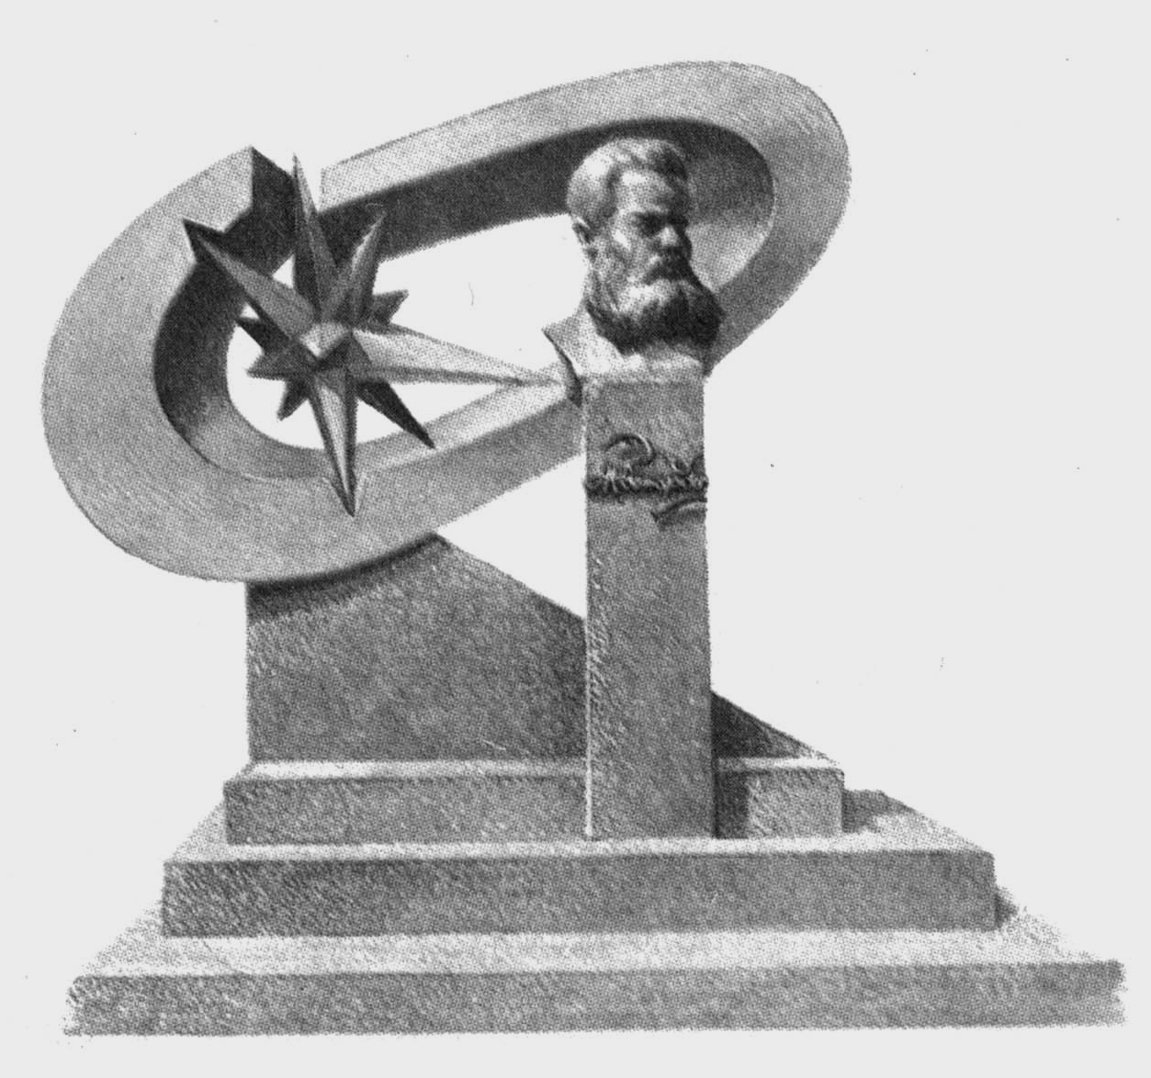

«Состояние и перспективы развития электро и теплотехнологии»

(ХХ БЕНАРДОСОВСКИЕ ЧТЕНИЯ)

с 29-31 мая 2019 г.
информационное сообщение

Иваново 2019 г.

